**英雄卡丁车游戏需求文档**

**V1.3**

**撰写**

四川软游互创科技有限公司

**提交**

四川软游互创科技有限公司

**注释**

文档的信息和内容是保密的。该文档，不论是整体还是部分，都不允许复 制或提供给其它人使用，除非得到撰写人的书面许可。在与第三方签订合 同时，如需提供，必须在合同上明确规定，并得到授权。

**文档控制**

|  |  |  |
| --- | --- | --- |
| 文件状态：  [√] 草案编写  [ ] 正式发布  [ ] 正在修改 | 项目标识： |  |
| 文档编号： |  |
| 文档分类 |  |
| 当前版本： |  |

# 文档更新历史：

|  |  |  |  |
| --- | --- | --- | --- |
| **修改人** | **修改日期** | **修改内容** | **版本号** |
| 姜鹏 | 2019/05/07 | 根据需求表出的第一版 | V1.0 |

# 目录：

目录

**3. 模块以及功能** **3**

3.1 开始以及登录页面 3

3.2 大厅 4

3.3 人物商城 5

3.4 车辆商城 9

4.1 选择关卡 13

5.1 开始游戏 15

6.1 道具介绍 26

7.1 这辆碰撞 39

# 模块以及功能

## 3.1 开始以及登录页面

### 3.1.1APP点击小程序后登录页面

图中央显示游戏LOGO

登录方式选择：微信（默认）

昵称：微信名（默认）

**加载页**

更新界面显示进度条，进度条的加载比例为加载加载资源的真实比例



## **3.2 大厅**

上方显示游戏名称：英雄卡丁车

中间显示：开始按钮

下方显示：

左下角显示人物商城

右下角显示车辆商城

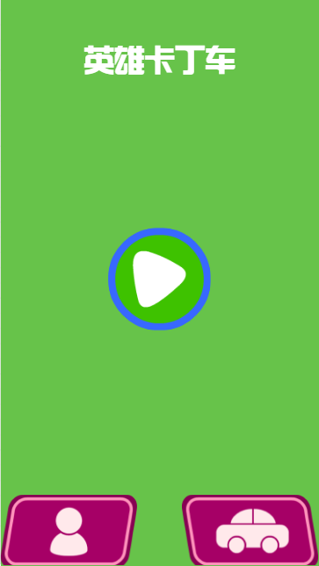

## 3.3 人物商城

左上方显示返回按钮：点击后即可返回到游戏大厅

中心显示：人物名称、人物形象、所需条件（数值待定）

使用中：玩家正在使用的人物皮肤

有锁头：玩家没有购买

没有锁头：玩家已经购买且下方条件消失

点击人物可购买皮肤

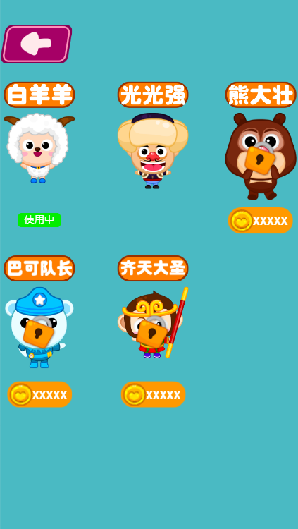

金币充足时弹出提示框：是否购买该物品

金币不足时弹出提示框：金币不足

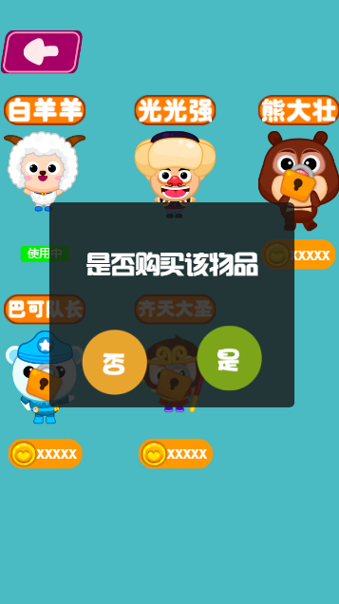

点击“是”后，直接扣除金币，弹出购买成功页面

上方显示：购买的人物皮肤名称

心中显示：购买的人物皮肤样式

下方显示：剩余金币

提示语：点击屏幕继续，点击屏幕任意处关闭此页面，回到人物商城页面

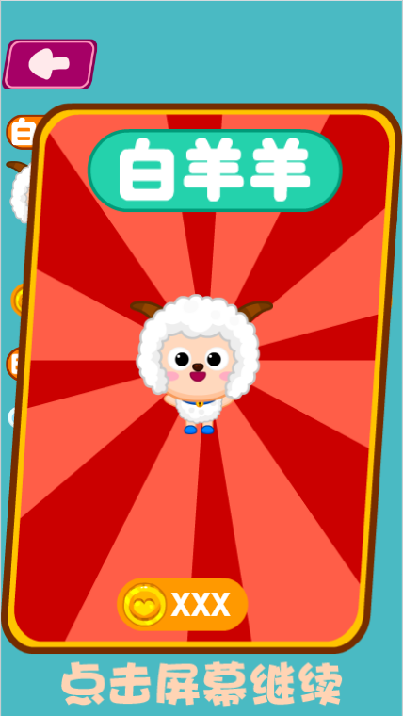

点击“否”，直接取消购买，关闭弹框



## 3.4 车辆商城

左上方显示返回按钮：点击后即可返回到游戏大厅

中心显示：车辆名称、车辆形象、所需条件（数值待定）

使用中：玩家正在使用的车辆皮肤

有锁头：玩家没有购买

没有锁头：玩家已经购买且下方条件消失

点击车辆可购买皮肤

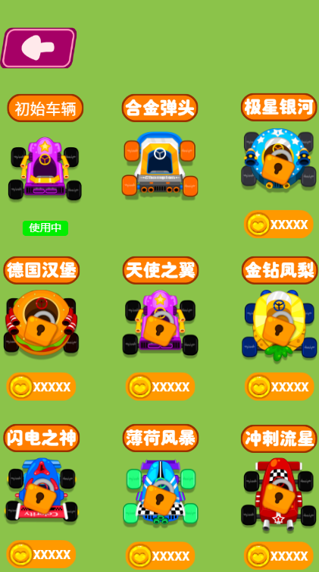

金币充足时弹出提示框：是否购买该物品

金币不足时弹出提示框：金币不足

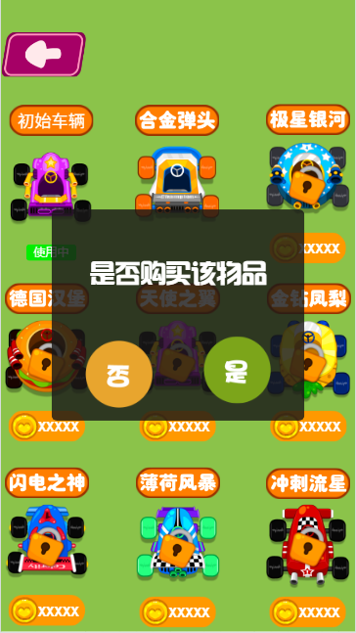

点击“是”后，直接扣除金币，弹出购买成功页面

上方显示：购买的车辆皮肤名称

心中显示：购买的车辆皮肤样式

下方显示：剩余金币

提示语：点击屏幕继续，点击屏幕任意处关闭此页面，回到车辆商城页面

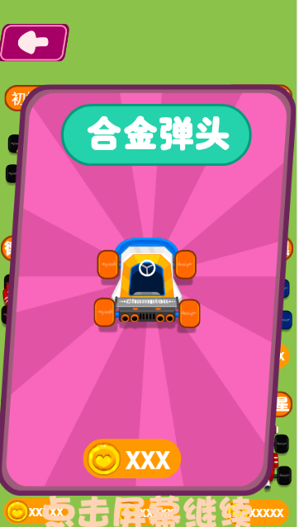

点击“否”，直接取消购买，关闭弹框

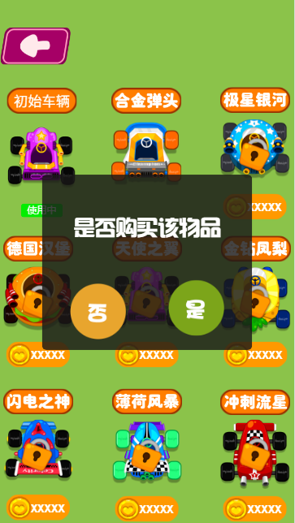

## 4.1 选择关卡

玩家点击“开始”键后，进入选择关卡



游戏中有5中关卡，每一种关卡对应一种跑道，点击直接进入游戏

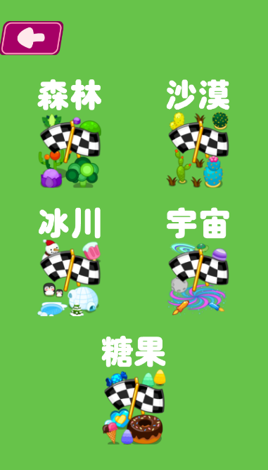

## 5.1 开始游戏

中心为自己控制的车辆

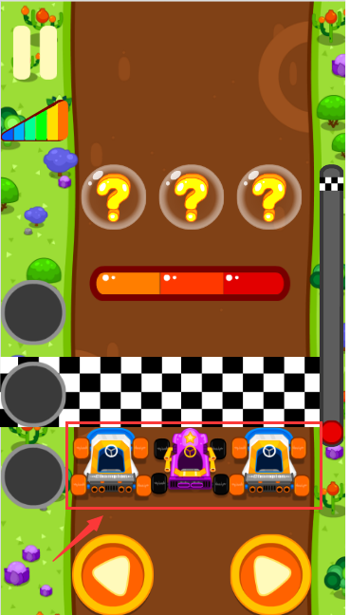

左右按钮控制车辆的方向（点击方向键都会有一个转弯的动画）

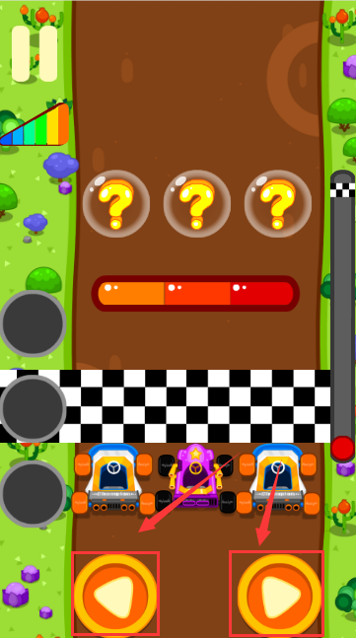

进度条实时记录玩家本关的进程，进度到最顶端为终点线（红点为玩家所在的位置，会不断向上移动）

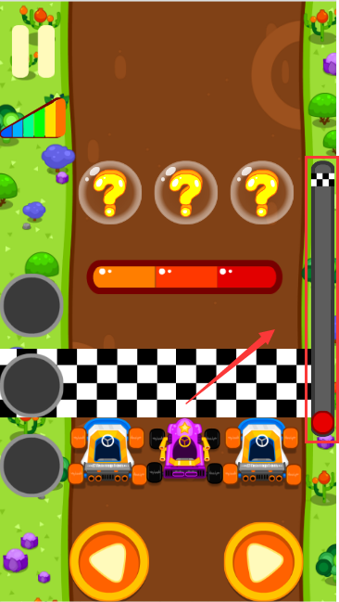

实时记录车速，由快到慢，蓝色为最低、橙色为最高，正常最高车速为绿色

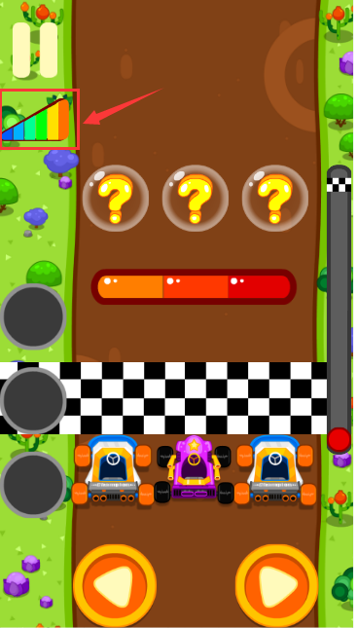

道具箱：玩家触碰到后会在道具栏中随机一个道具

玩家点击道具栏中的道具使用，如玩家攒满三个道具后，触碰到道具箱后，不会随机道具

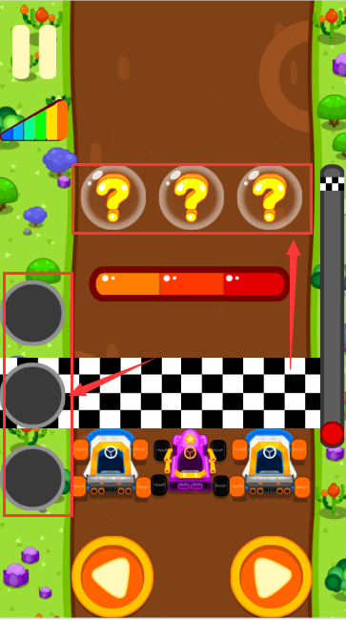

倒计时，会出现噔、噔、噔的声音,颜色灯光一次出现

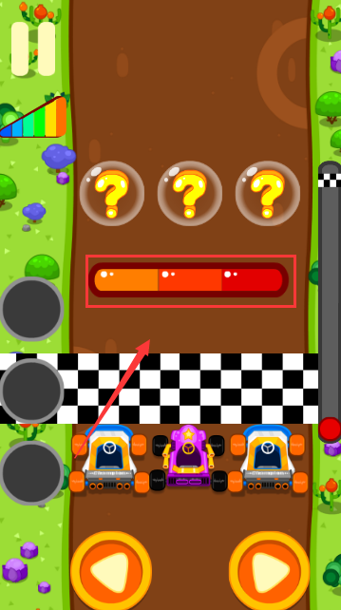

当倒计时结束后，屏幕中会出现GO文字，这是车辆缓缓出发，游戏过程中车辆是会发生碰撞的（具体数值待定）

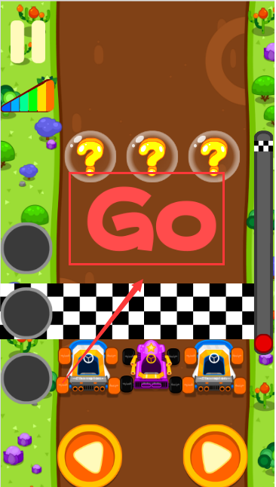

终点线：玩家只要触碰到终点线就算完成，第一名到达终点时，开始10秒倒计时，倒计时结束后，如倒计时内有玩家进入终点线则视为“已完成”；如其他选手没有到达终点，则视为“未完成”

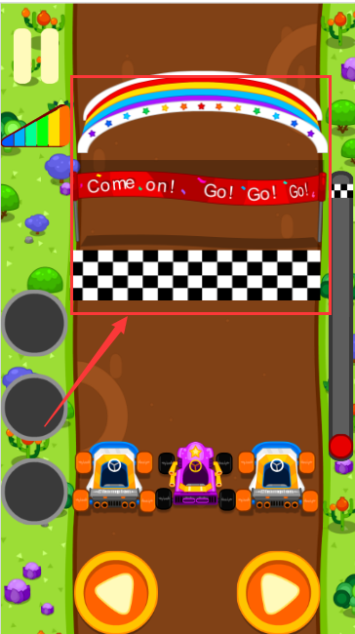

暂停按钮

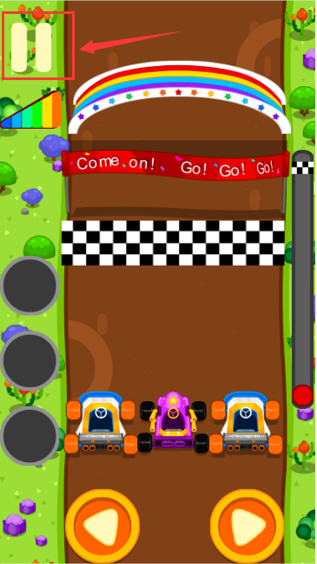

点击后弹出提示框

从左到右：返回、重新开始、继续游戏

返回：直接返回到大厅页面

重新开始：当前游戏直接结束，重新开始新一轮

继续游戏：游戏继续进行

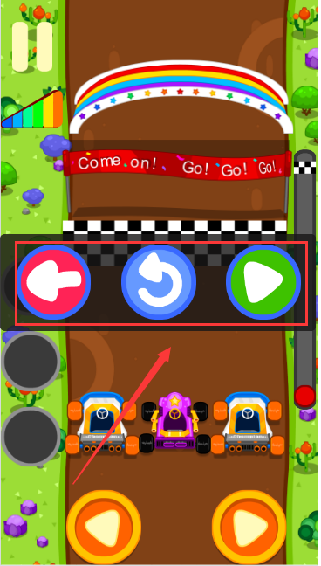

游戏结束：

中心显示：状态（已完成、未完成）、名次、昵称、奖励的金币

下方显示：返回按钮（返回到游戏大厅）、重新开始（重新开始游戏）

第一名：额外获得100金币

第二名：额外获得50金币

第三名：额外获得10金币

未完成：不获得任何金币

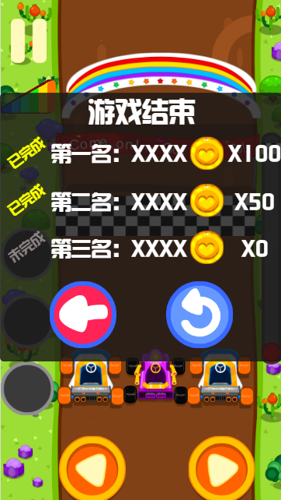

## 6.1 道具介绍

**主动道具：**

香蕉皮：使用后会在使用者后方出现一个香蕉皮，玩家碰到后卡丁车会不受控制转圈（转圈持续时间为1S且降低当前速度30%），当转圈结束后才可继续进行正常行驶（减速道具）



炸弹：使用后会随机炸飞前方一辆车，被炸飞的车辆会在空中旋转几圈后落地（持续时间为2S），落地后才可正常驾驶（驾驶速度在0重新开始）（击飞道具）



小丑礼包：使用此道具后使用者会出现一个丢出去的动作，会在使用者的前方随机出现一个位置，玩家碰到后会被弹飞（持续时间为1s），落地后才可进行正常行驶（使用者也可以碰到）（驾驶速度在0重新开始）（击飞道具）



水球：使用后前方随机一辆车会被禁锢（禁锢是不得前进），当禁锢持续2秒消失，（驾驶速度在0重新开始）（击飞道具）



冰冻：玩家使用后前方随机一辆车会被冰块冻住，时间为3秒，解冻后才可正常行驶（驾驶速度在0重新开始）



保护罩：抵挡一次道具，任何主动道具都不会产生作用



加速：车辆会持续加速一段时间（增加当前车速50%持续5s），道具结束后，恢复到之前的行驶速度

7

吸铁石：使用后会偷取前方随机一辆车的速度，前方车速降低当前车速10%，使用者车速增加当前车速20%（持续3S）（减速道具）



雷：玩家使用后，除自己外其余车辆全部被雷劈中，被劈中的车辆会直接变小，然后车速降低至自身的30%（持续时间3S）（减速道具）



**赛道上随机生成的道具：会在赛道中随机生成**

金币：车辆每碰到一个金币，金币总数中增加一个金币（金币会有几个样式且动态效果）



龙卷风：地图上会随机一个位置会出现龙卷风，当玩家碰到龙卷风后，会被刮到天空中（在空中持续3S），在空中会有一个旋转的过程，当车辆重新回到赛道上方可继续驾驶（驾驶速度在0重新开始）（击飞道具）



加速带：玩家踩到加速带上会有一个加速的效果（增加当前车速的30%持续2S）（具体数值待定）

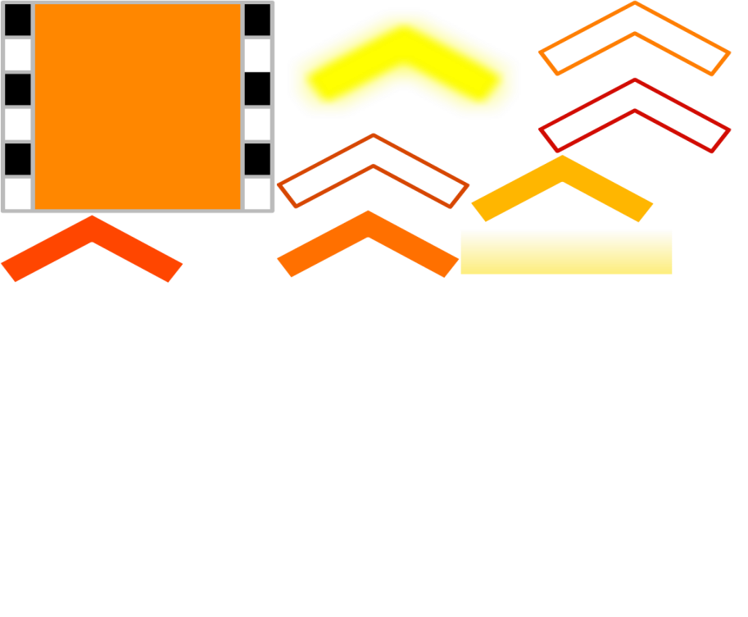

油漆：玩家碰到油漆后车辆为不受控制状态且车速降低当前车速的40%持续2S（减速道具）



障碍物：当车辆碰到该道具后车辆会停顿一下后（车速降低当前车速的20%），继续行驶（减速道具）



障碍物：当车辆碰到该道具后车辆会停顿一下后（车速降低当前车速的10%），继续行驶（减速道具）



大石头：会在屏幕左方移动到右方，如有车辆被大石头压到后，这辆会被压扁，然后车速降低至自身的50%（持续时间为3S）



石墩：当玩家撞到石墩后，车辆会被弹回来且道具不会消失，玩家必须绕道通过



水：玩家碰到水后，车速会降低20%（减速道具）



定时炸弹：玩家碰到后会在车辆上方显示炸弹的倒计时（30s），在倒计时过程中，玩家通过车辆碰撞可以转移到另外一辆车上，当倒计时结束后炸弹会爆炸，把车辆炸到天上（在空中持续时间2S），回到赛道后才可进行行驶（驾驶速度在0重新开始）（击飞道具）



集装箱：玩家通过集装箱后这辆会变化3中状态随机出现一种（每一关30%出现一个集装箱）

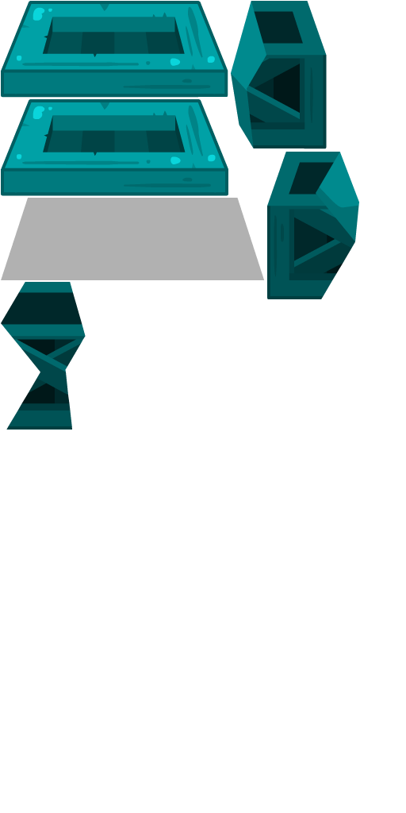

第一种（皮卡车）：无视任何减速、障碍道具（石墩、石头、定时炸弹道具依旧有效果）（持续时间15S）40%出现

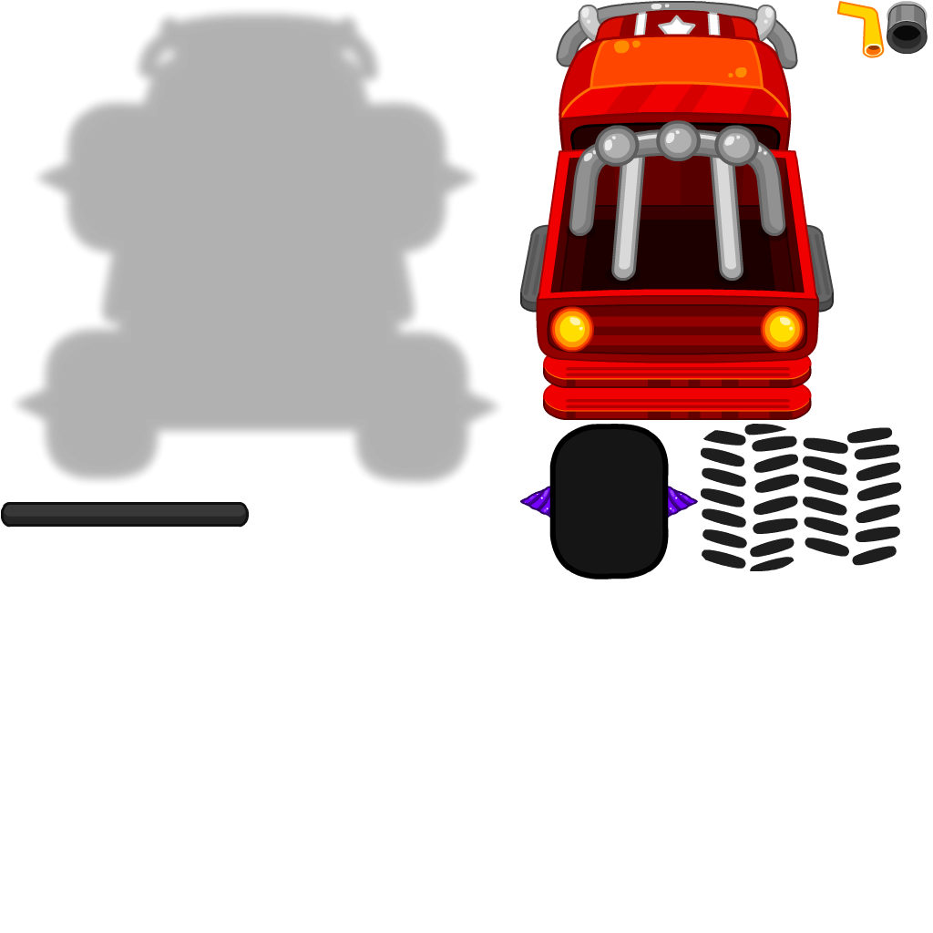

第二种（水泥集装车）：无视任何击飞、障碍道具（石墩、石头、定时炸弹道具依旧有效果）（持续时间15S）40%出现

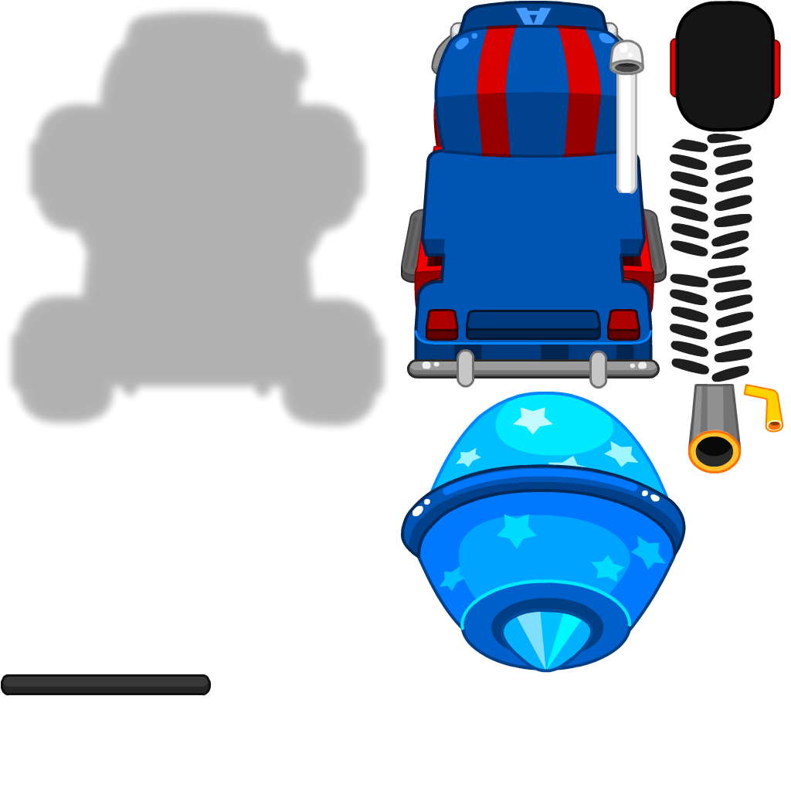

第三种（压路车）：无视所有道具且被压倒的车辆全部压扁（持续时间15S）10%出现

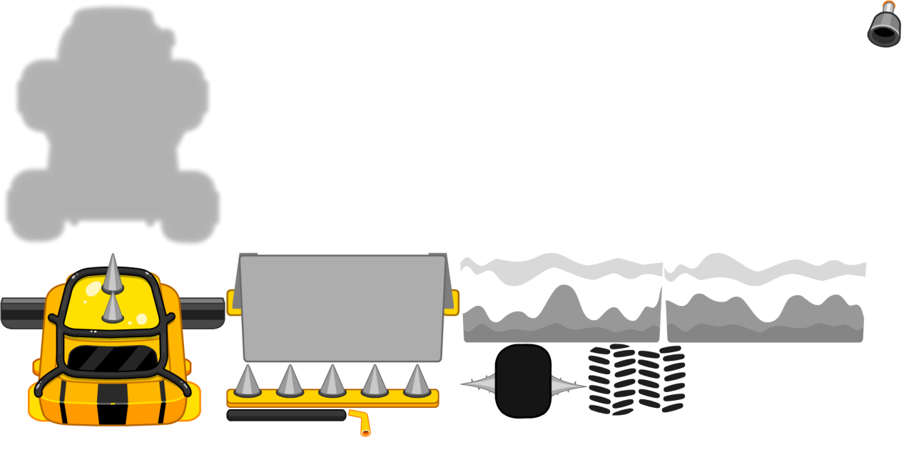

**空投：每一关20%出现一个空投，两个飞机随机出现，当飞机在空中经过后会掉落一个礼包在赛道中，位置随机**

**第一种（降落机）：掉落的礼包中含有200金币**



**第二种（滑翔机）：礼包中含有一个超级加速卡（增加当前车速的50%持续10S）**



## 7.1 这辆碰撞

每次碰撞都会有一个动画效果

1.前后碰撞：

前车瞬间加速当前车速的10%，然后恢复至正常状态继续行驶

后车瞬间降低当前车速的20%，然后继续行驶

1. 左右碰撞：

被撞车辆瞬间降低当前车速的20%，然后向被撞的方向偏离

主动撞车的车辆瞬间降低当前车速的10%，然后向反方向小幅度移动

1. 高空碰撞：

当前方空中的车辆下落时正好砸到经过的车辆，被砸中的车辆车速直接变为0继续行驶